Министерство науки и высшего образования Российской Федерации
Федеральное государственное автономное образовательное учреждение
высшего образования
Национальный исследовательский ядерный университет «МИФИ»
Саровский физико-технический институт – филиал НИЯУ МИФИ
Физико-технический факультет - ФТФ
Кафедра философии и истории
XХVII студенческая конференция по гуманитарным и социальным наукам
ХI студенческая конференция по истории России
«Ядерный университет и духовное наследие Сарова:
знаменательные даты года»
22 мая 2019 г.

Стахановское движение в СССР в 1930-е годы.

Доклад:
студентов группы ПМ-18Д
В. Михайлович (руководитель), И. Наумушкина, Ю. Логиновой
Преподаватель:
кандидат исторических наук, доцент
О.В. Савченко

Саров-2019

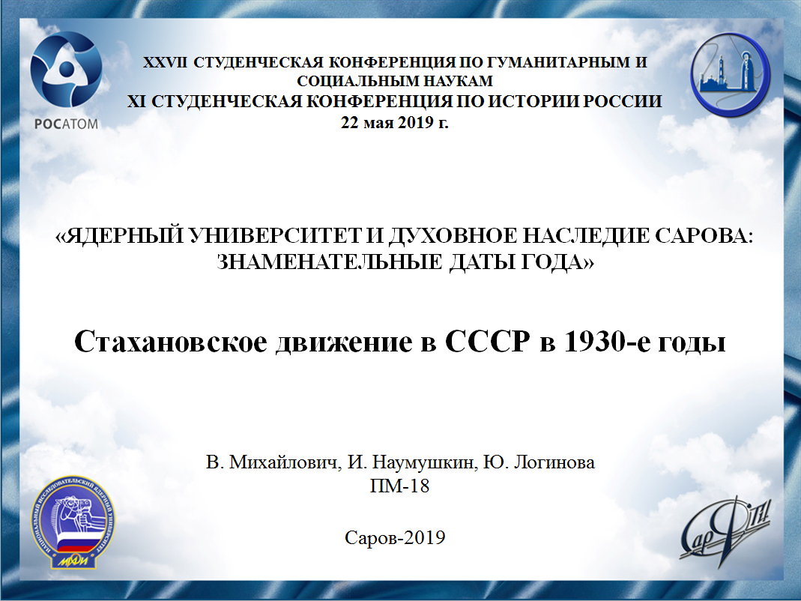
Слайд 1
Здравствуйте! Мы хотим представить вам доклад про Стахановское движение.
Слайд 2
Стахановским движением назвали массовое явление, когда новаторы производства добивались рекордов. Это были рабочие, колхозники, инженерно-технические работники. В 2019 году исполняется 84 года с начала Стахановского движения в Советской России. Стахановское движение, как движение социалистического соревнования, внесло огромный вклад в ускорение роста производительности труда.
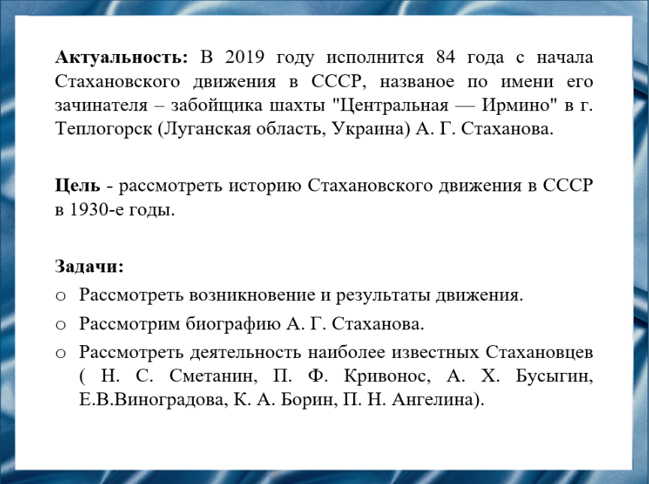
Слайд 3
Цель нашего доклада – рассмотреть историю Стахановского движения и его итоги.
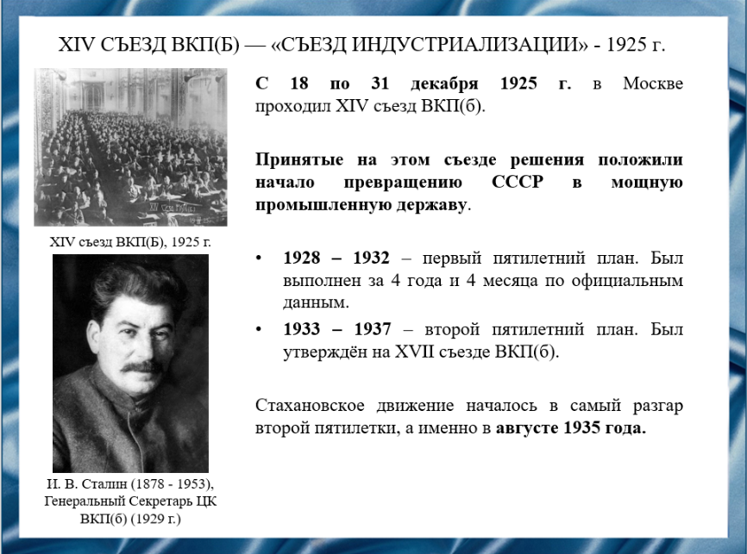
Слайд 4
Но прежде чем начать говорить о Стахановском движении, необходимо обратить внимание на другое знаковое событие, произошедшее в Советской России тех лет, а именно на начавшуюся индустриализацию. С 18 по 31 декабря 1925 года в Москве проходил XIV съезд ВКП(б), на котором обсуждались перспективы советской экономики. Так, Генеральный секретарь ЦК партии И. В. Сталин назвал одну из главных задач: «превращение страны из аграрной в индустриальную». Принятые на нём решения положили начало превращению СССР в мощную промышленную державу. Так, в период с 1928 по 1932 год проходила первая пятилетка. Вслед за ней с 1933 по 1937 год проходила вторая пятилетка, в самый разгар которой, а именно в августе 1935 года, и началось Стахановское движение.
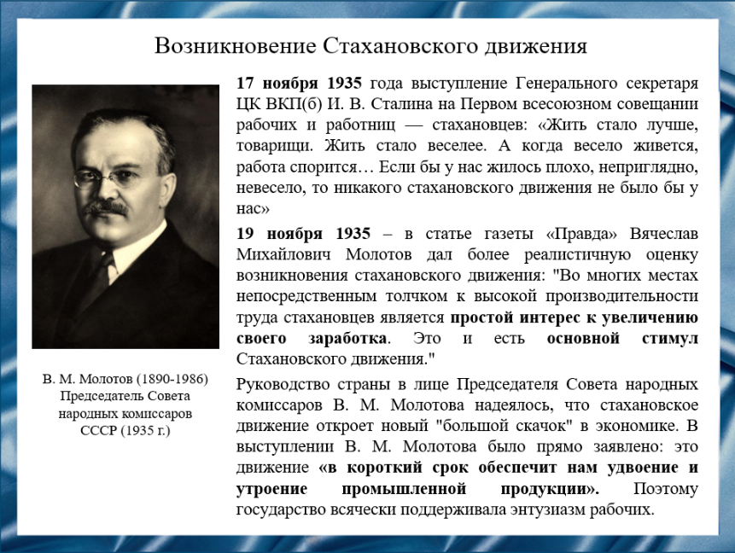
Слайд 5
Есть много версий того, почему возникло Стахановское движение.
Например, сам И. В. Сталин на Первом всесоюзном совещании рабочих и работниц – стахановцев дал своё видение, почему возникло Стахановское движение: «Жить стало веселее. А когда весело живётся, работа спорится».
Вячеслав Михайлович Молотов в статье газеты «Правда» от 19 ноября 1935 года дал более реалистичную оценку возникновения стахановского движения. Он писал: "Во многих местах непосредственным толчком к высокой производительности труда стахановцев является простой интерес к увеличению своего заработка. Это и есть основной стимул стахановского движения. Эти условия личной заинтересованности были созданы лишь в самое последнее время. Дело в том, что еще несколько месяцев тому назад денежный заработок не играл сравнительно большой роли в бюджете рабочего, который в значительной степени был построен на закрытых распределителях, на заводской столовой и пр. Также начавшаяся вводиться уже давно поштучная плата стала доминирующей формой зарплаты в промышленности и на транспорте. В той мере, как новая техника создала предпосылку стахановскому движению, поштучная плата в условиях денежной реформы вызвала это движение к жизни".
Так как в стране полным ходом шла индустриализация, то руководство СССР в лице Председателя Советов народных комиссаров Вячеслава Михайловича Молотова надеялось, что стахановское движение откроет новый «большой скачок» в экономике. В выступлении Молотова было прямо заявлено: это движение «в короткий срок обеспечит нам удвоение и утроение промышленной продукции». Поэтому государство всячески поддерживала энтузиазм рабочих.

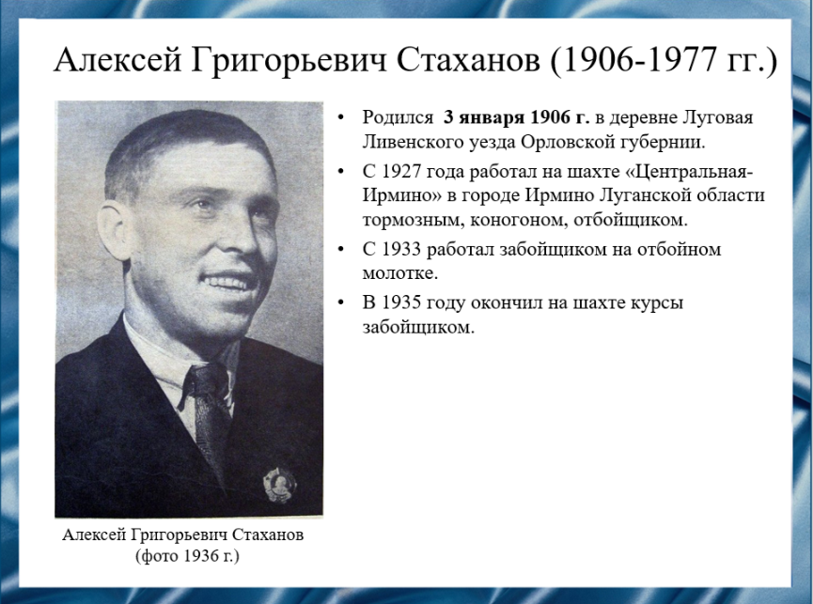
Слайд 6
3 января 1906 года родился народный герой советского трудового общества Алексей Стаханов - шахтёр-новатор, Герой Социалистического Труда. После его рекордных выработок в забое по стране прокатилась мощная волна трудовых подвигов.
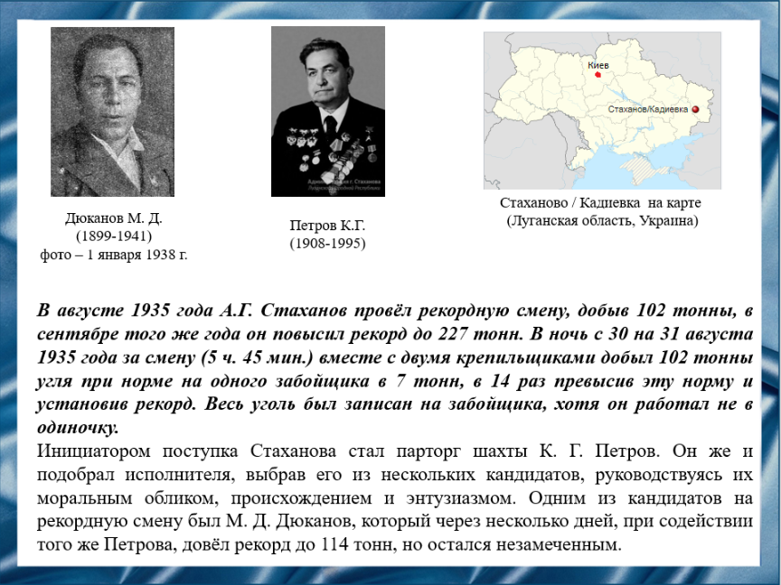
Слайд 7
С ранних лет батрачил, был пастухом. Три года учился в сельской школе. С 1927 года работал в Кадиевке на шахте «Центральная-Ирмино» в городе Ирмино Луганской области тормозным, коногоном, отбойщиком. С 1933 года работал забойщиком на отбойном молотке.
В августе 1935 года провёл рекордную смену, добыв 102 тонны, в сентябре того же года повысил рекорд до 227.
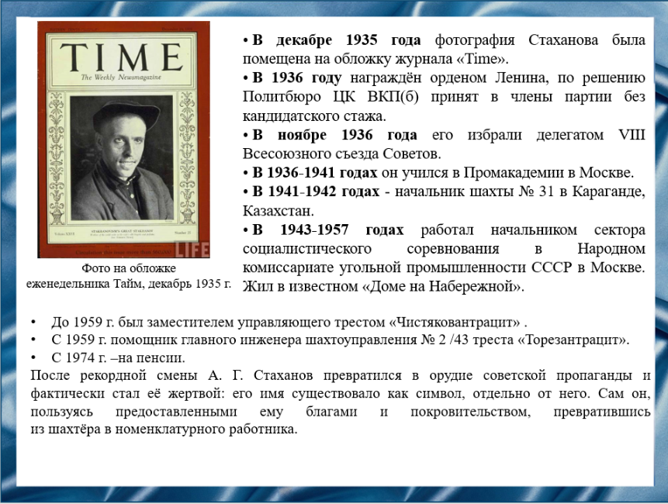
Слайд 8
После рекордной смены А.Г. Стаханов превратился в орудие пропаганды и фактически стал её жертвой: его имя существовало как символ, отдельно от него. Звезда шахтёра закатилась в 1957 году, когда Хрущёв выслал Алексея из Москвы в донбасский город Торез. Там опального героя определили на должность помощника главного инженера шахтоуправления.
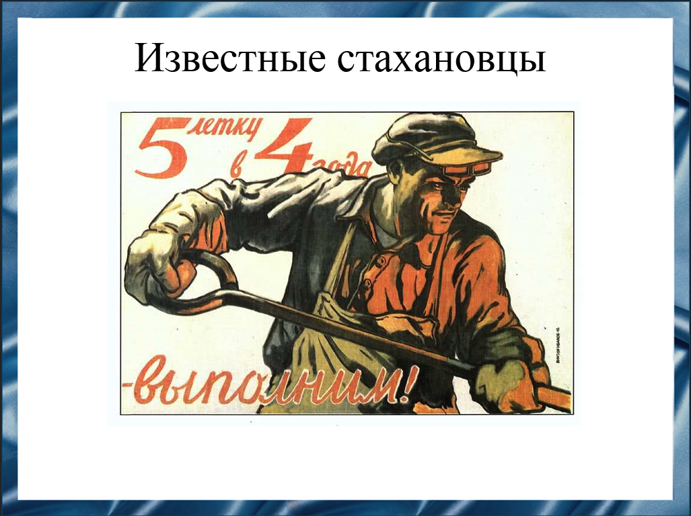
Слайд 9
Стахановское движение мощно развилось в СССР и стало почти обязательной. Есть цифры статистики, по которым до 25% трудящихся включились в это движение. Однако история сохранила не так много имён героев, в основном, это пионеры движения. Вот каких результатов в установлении производственных рекордов они достигли.
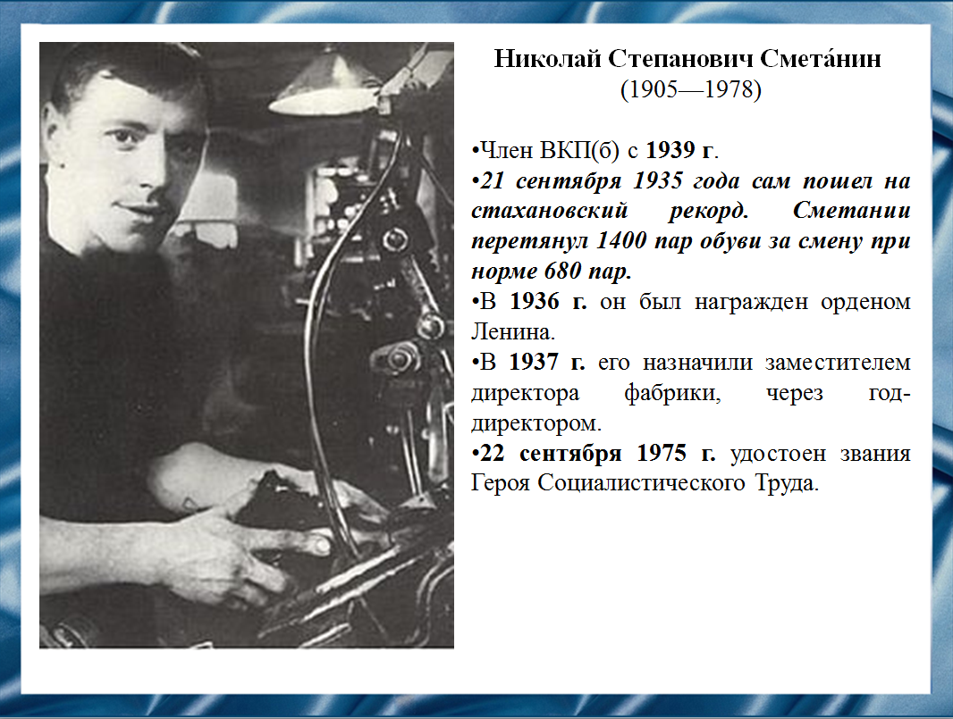
Слайд 10
Николай Степанович Смета́нин
зачинатель стахановского движения в кожевенно-обувной промышленности. 21 сентября 1935 года сам пошел на стахановский рекорд. Смета́нин перетянул 1400 пар обуви за смену при норме 680 пар.

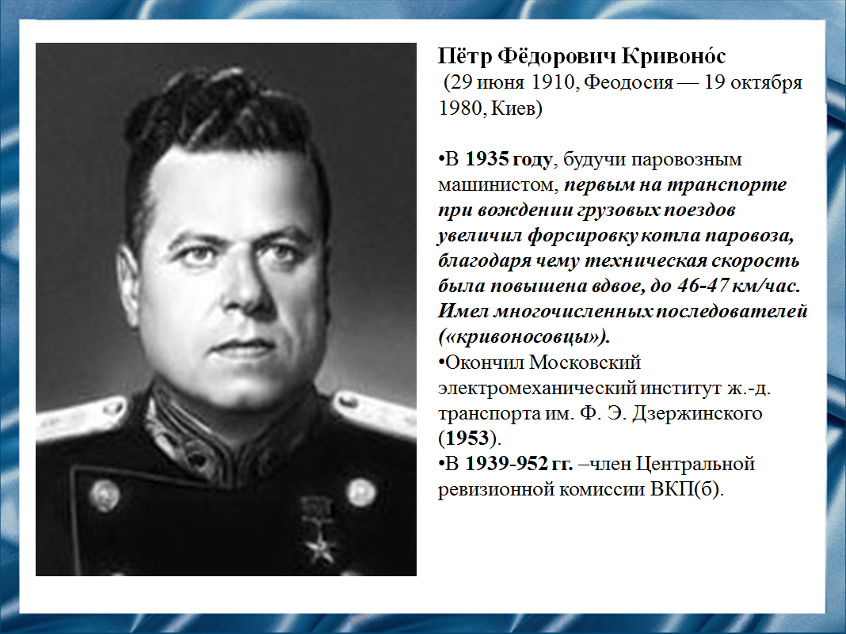
Слайд 11
Пётр Фёдорович Кривонос
зачинатель стахановского движения в железнодорожной промышленности. В 1935 году, будучи паровозным машинистом, первым на транспорте при вождении грузовых поездов увеличил форсировку котла паровоза, благодаря чему техническая скорость была повышена вдвое, до 46-47 км/час.
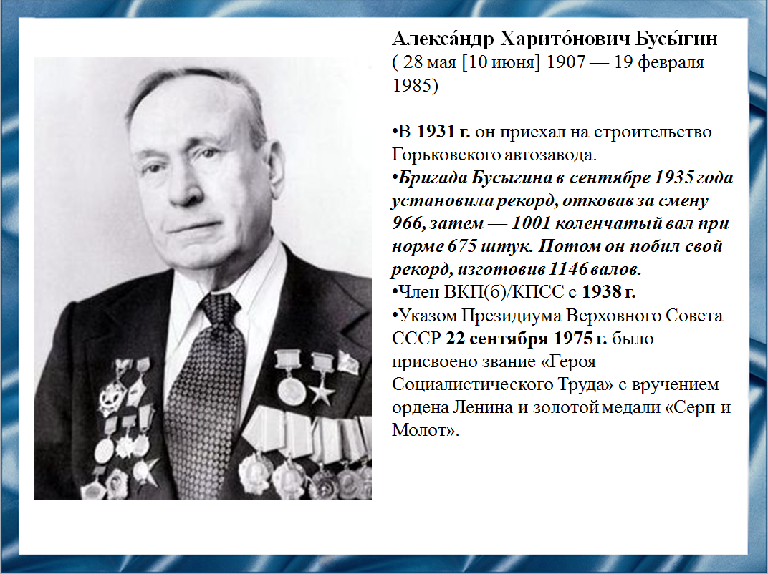
Слайд 12
Алекса́ндр Харитонович Бусыгин
Кузнец Горьковского автомобильного завода, зачинатель стахановского движения в машиностроении. Бригада Бусыгина в сентябре 1935 года установила рекорд, отковав за смену 966, затем — 1001 коленчатый вал при норме 675 штук. Потом он побил свой рекорд, изготовив 1146 валов.
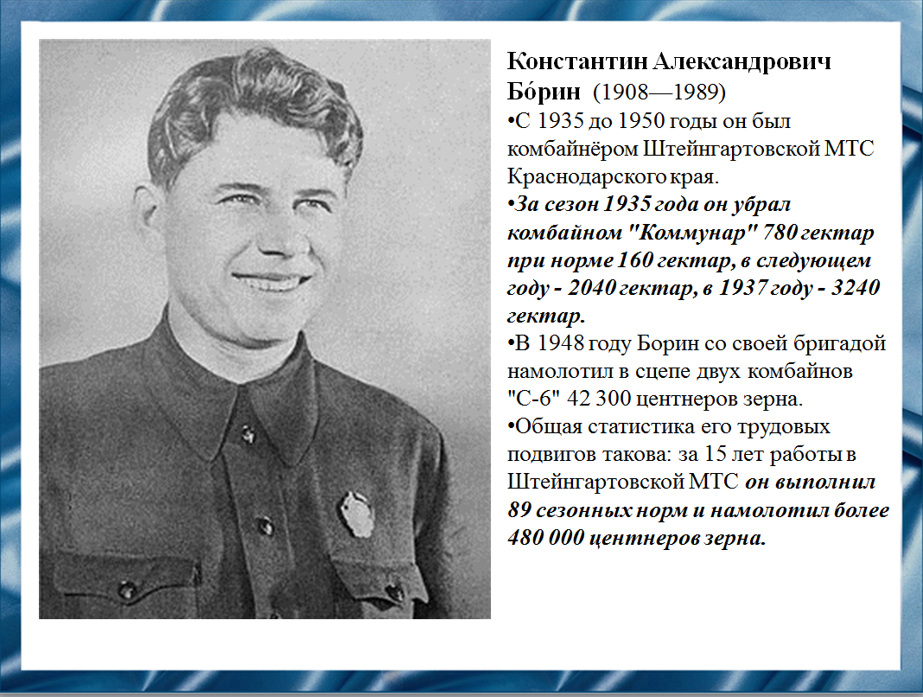
Слайд 13
Кубанский тракторист Константин Борин был Пионером стахановского движения среди комбайнеров. За сезон 1935 года он убрал комбайном "Коммунар" 780 гектар при норме 160 гектар, в следующем году - 2040 гектар, в 1937 году - 3240 гектар.
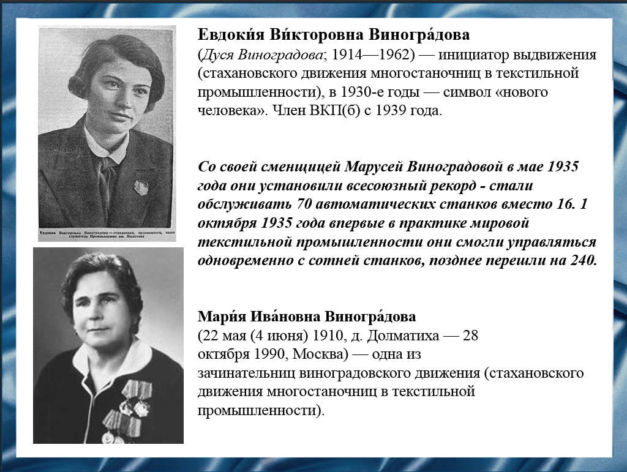
Слайд 14
Ткачиха Дуся Виноградова вместе со своей сменщицей Марусей Виноградовой инициаторы стахановского движения многостаночниц в текстильной промышленности. В мае 1935 года они установили всесоюзный рекорд - стали обслуживать 70 автоматических станков вместо 16.
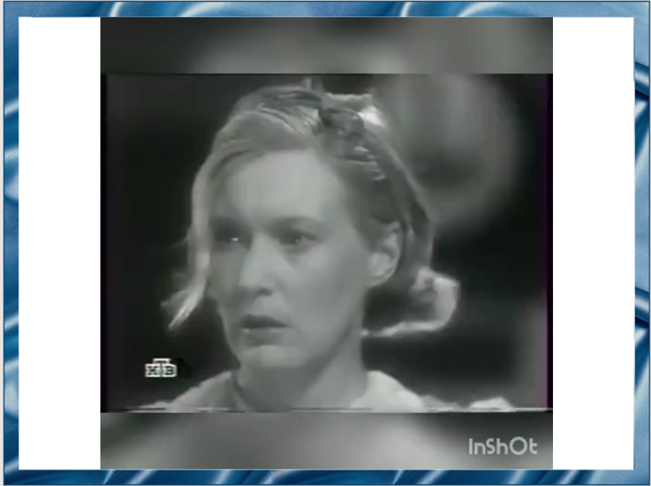
Слайд 15.
А сейчас мы просмотрим фрагмент из кинофильма «Светлый путь». Прототипом главной героини фильма стала Клавдия Федоровна Сахарова, инициатор стахановского движения в текстильной промышленности. Её сыграла Любовь Орлова.
Ссылка на видео: https://www.youtube.com/watch?v=Ixpm17pE7f8
Промежуток времени: с 1:00 до 2:30.
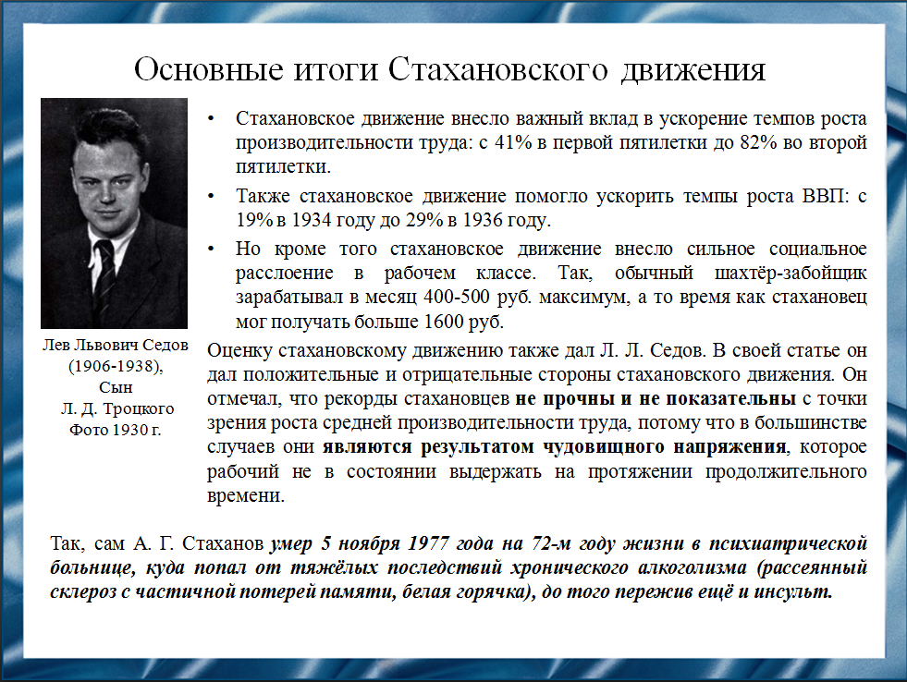
Слайд 16
Основным итогом стахановского движения, несомненно, является многократное ускорение роста производительности труда и темпы роста непосредственно самого ВВП. Но кроме этого стахановское движение внесло сильное социальное расслоение в рабочем классе. Так, стахановец мог получать в 3 раза больше обычного рабочего. Оценку стахановскому движению также дал Л.Л. Седов. В своей статье он дал положительные и отрицательные стороны стахановского движения. Он отмечал, что рекорды стахановцев не прочны и не показательны с точки зрения роста средней производительности труда, потому что в большинстве случаев они являются результатом чудовищного напряжения, которое рабочий не в состоянии выдержать на протяжении продолжительного времени.
Так, сам А. Г. Стаханов умер 5 ноября 1977 года на 72-м году жизни в психиатрической больнице, куда попал от тяжёлых последствий хронического алкоголизма (рассеянный склероз с частичной потерей памяти, белая горячка), до того пережив ещё и инсульт.

Слайд 17
Наш доклад основывался на данных источниках и литературе.
Слайд 18
Спасибо за внимание!

